ПРОЕКТ постановления

Об утверждении муниципальной программы
"Формирование современной городской среды на территории сельского поселения Асяновский сельсовет муниципального района Дюртюлинский район Республики Башкортостан" на 2018-2022 годы

В целях совершенствования системы комплексного благоустройства на территории сельского поселения Асяновский сельсовет муниципального района Дюртюлинский район Республики Башкортостан, руководствуясь ст.ст.33, 43 Федерального закона от 06.10.2003 № 131-ФЗ «Об общих принципах организации местного самоуправления в Российской Федерации», постановлением Правительства Республики Башкортостан от 15.03.2017 № 88 «О реализации постановления Правительства Российской Федерации от 10.02.2017 № 169 «Об утверждении Правил предоставления и распределения субсидий из федерального бюджета бюджетам субъектов Российской Федерации на поддержку государственных программ субъектов Российской Федерации и муниципальных программ формирования современной городской среды», ст.11, 14 Закона Республики Башкортостан от 18.03.2005 № 162-з «О местном самоуправлении в Республике Башкортостан», Уставом сельского поселения Асяновский сельсовет муниципального района Дюртюлинский район Республики Башкортостан,

постановляю:
1.Утвердить муниципальную программу "Формирование современной городской среды на территории сельского поселения Асяновский сельсовет муниципального района Дюртюлинский район Республики Башкортостан" на 2018-2022 годы.
2. Настоящее постановление разместить на официальном сайте администрации сельского поселения Асяновский сельсовет муниципального района Дюртюлинский район Республики Башкортостан http://asjanovskij.ru/ в информационно-телекоммуникационной сети «Интернет».
3. Контроль за выполнением настоящего постановления оставляю за собой.
4. Настоящее постановление вступает в силу со дня подписания.

Глава сельского поселения Р.Р.Калимуллин

УТВЕРЖДЕНО
Постановлением главы администрации
сельскогоо поселения Асяновский сельсовет
муниципального района Дюртюлинский район
Республики Башкортостан
от « » 2017г. №

Муниципальная программа
"Формирование современной городской среды на территории сельского поселения Асяновский сельсовет муниципального района Дюртюлинский район Республики Башкортостан" на 2018-2022 годы

Паспорт
муниципальной программы "Формирование современной городской среды на территории сельского поселения Асяновский сельсовет муниципального района Дюртюлинский район Республики Башкортостан" на 2018 год
Наименование Программы | Муниципальная программа "Формирование современной городской среды на территории сельского поселения Асяновский сельсовет муниципального района Дюртюлинский район Республики Башкортостан на 2018-2022 годы " (далее - Программа)
Участники Программы | Администрация сельского поселения Асяновский сельсовет муниципального района Дюртюлинский район Республики Башкортостан (далее – Администрация), собственники помещений в многоквартирном доме, управляющие компании, собственники зданий, жители села
Основание для разработки Программы | Федеральный закон от 06.10.2003 года №131-ФЗ «Об общих принципах организации местного самоуправления в Российской Федерации». Постановление Правительства Республики Башкортостан от 15.03.2017 № 88 «О реализации постановления Правительства Российской Федерации от 10.02.2017 № 169 «Об утверждении Правил предоставления и распределения субсидий из федерального бюджета бюджетам субъектов Российской Федерации на поддержку государственных программ субъектов Российской Федерации и муниципальных программ формирования современной городской среды»
Заказчик Программы | Администрация сельского поселения Асяновский сельсовет муниципального района Дюртюлинский район Республики Башкортостан
Разработчики Программы | Администрация муниципального района Дюртюлинский район Республики Башкортостан,  Администрация сельского поселения Асяновский сельсовет муниципального района Дюртюлинский район Республики Башкортостан
Исполнители Программы | Администрация сельского поселения Асяновский сельсовет муниципального района Дюртюлинский район Республики Башкортостан
Цель Программы
повышение уровня внешнего благоустройства, санитарного содержания дворовых территорий многоквартирных домов,
создание комфортных и безопасных условий проживания граждан;
 | повышение уровня благоустройства территории сельского поселения Асяновский сельсовет муниципального района Дюртюлинский район Республики Башкортостан;
 | обеспечение жизненно важных социально-экономических интересов сельского поселения Асяновский сельсовет муниципального района Дюртюлинский район Республики Башкортостан;
обустройство придомовых территорий многоквартирных домов;
организация искусственного освещения дворовых территорий;
создание условий для массового отдыха жителей села и организация обустройства общественных территорий;
совершенствование архитектурно - художественного облика села, размещение и содержание малых архитектурных форм
Основные задачи Программы | повышение уровня благоустройства общественных территорий (улиц, тротуаров, парков, скверов и т.д.);  повышение уровня вовлеченности заинтересованных граждан, организаций в реализацию мероприятий по благоустройству территории сельского поселения Асяновский сельсовет муниципального района Дюртюлинский район Республики Башкортостан - совершенствование эстетичного вида населенного пункта, создание гармоничной архитектурно-ландшафтной среды,  - улучшение технического состояния придомовых территорий многоквартирных домов, условий в общественных территориях на территории сельского поселения Асяновский сельсовет муниципального района Дюртюлинский район Республики Башкортостан,  - совершенствование жилищно-коммунального хозяйства села;  - поддержание санитарного порядка на территории села;  - обеспечение реализации мероприятий программы в соответствии с утвержденными сроками.
Основные индикаторы реализации (целевые задания) Программы | повышение доли отремонтированных дворовых территорий многоквартирных домов и муниципальный территорий общего пользования
Срок реализации Программы | 2018-2022годы
Перечень основных мероприятий Программы | план мероприятий, предусмотренный муниципальной программой "Формирование современной городской среды на территории сельского поселения Асяновский сельсовет муниципального района Дюртюлинский район Республики Башкортостан" на 2018 год
Прогнозируемые объемы и источники финансирования Программы | Прогнозируемый объем бюджетного финансирования Программы составляет – ___________,0 руб.,  в том числе за счет средств:  Федерального бюджета – _____________,0  бюджета Республики Башкортостан – ___________,0 руб.  из них ___________ руб. на благоустройство дворовых территорий (ФБ-____________,0 руб, РБ_________________,0 руб.)  ______________,0 на благоустройство общественных территорий (ФБ-_______________,0 руб., РБ-______________,0 руб.),  средства заинтересованных лиц – __________ руб. на благоустройство дворовых территорий.
Ожидаемые результаты реализации мероприятий Программы | наиболее значимые социально-экономические результаты:  количество благоустроенных дворовых территорий - 16  доля благоустроенных дворовых территорий от общего количества дворовых территорий –1.18%,  охват населения благоустроенными дворовыми территориями (доля населения, проживающего в жилом фонде с благоустроенными дворовыми территориями от общей численности населения муниципального образования) – 0.0098%,  количество благоустроенных общественных территорий -_____3_______,  площадь благоустроенных общественных территорий – __2854_________ кв.м.,  доля площади благоустроенных общественных территорий – 30.3%.
Управление реализацией Программы и контроль за ходом ее выполнения | управление реализацией Программы и контроль за ходом ее выполнения осуществляется в порядке, определяемом нормативными правовыми актами муниципального образования

- Характеристика текущего состояния, основные проблемы ремонта и благоустройства дворовых территорий, а также мест массового пребывания населения, анализ причин возникновения проблем и описание основных возможных рисков реализации муниципальной программы

  - Характеристика текущего состояния благоустройства территорий многоквартирных жилых домов

Состояние дворовых территорий многоквартирных домов является важнейшей частью комфортности проживания граждан. От уровня благоустройства дворовых территорий многоквартирных домов, в том числе технически исправного состояния внутриквартальных проездов, тротуаров, наличия мест парковки автомобильного транспорта, во многом зависит качество жизни населения.
В существующем жилищном фонде на территории села Асяново придомовые территории полностью или частично не отвечают нормативным требованиям. В большинстве дворов отсутствует необходимый набор малых архитектурных форм и обустроенных площадок. На сегодняшний день весьма актуальны и не решены в полном объеме проблемы восстановления и ремонта асфальтобетонного покрытия дворов. Такое состояние территорий приводит не только к низкому уровню благоустроенности, но и к отсутствию условий для отдыха и физического развития детей, их приобщения к здоровому образу жизни, профилактики детской преступности.
Неуклонно растущий транспортный поток приводит к увеличению физического износа асфальтобетонного покрытия внутриквартальных проездов. Некоторые виды работ по благоустройству практически не производились: работы по содержанию зеленых зон дворовых территорий, организации новых дворовых площадок для отдыха детей разных возрастных групп, устройство парковок для временного хранения автомобилей. Большинство существующих автостоянок, расположенных на территориях, прилегающих к многоквартирным домам, не обеспечивают в полной мере возрастающие объемы парковки автомобильного транспорта.
Таблица №1
Общее количест-во домов находя-щихся в управле-нии управ-  ляющей  компании | Общее коли-чество человек прожи-вающих в МКД, находя-щихся в управлении УК | Общее количество дворовых территорий (составляющих придомовую территорию одного или нескольких МКД), обслуживаемых Управляющей компанией |  | Количество жителей, проживающих в МКД с частично благоустроенной придомовой территорией
 |  |  | Из них количество частично благоустроенных дворовых территорий
19 | 679 | 19 | 5 | 102

Проведенные обследования и анализ состояния территорий свидетельствует о том, что требуются значительные трудовые и финансовые затраты.
Принимаемые в последнее время меры по частичному благоустройству дворовых территорий не приводят к должному результату, поскольку не основаны на последовательном подходе к решению проблемы и не позволяют консолидировать денежные средства для достижения поставленной цели.
К благоустройству дворовых и внутриквартальных территорий необходим последовательный подход, рассчитанный на среднесрочный период, который предполагает использование программно-целевых методов, обеспечивающих увязку реализации мероприятий по срокам, ресурсам и исполнителям.
Основным методом решения проблемы должно стать благоустройство дворовых территорий, которое представляет из себя совокупность мероприятий, направленных на создание и поддержание функционально, экологически и эстетически организованной городской среды, улучшение содержания и безопасности дворовых территорий и территорий кварталов.

1.2. Характеристика текущего состояния благоустройства наиболее посещаемых муниципальных территорий общего пользования.

Общая территория села Асяново составляет 5890 га. В селе имеется сельский дом культуры, где проходят массовые мероприятия, посвященные различным праздникам. Он расположен на центральной улице Ш.Бабича, где сконцентрирована культурная жизнь села. Необходимо провести благоустройство территории: асфальтирование, освещение. На данной улице также расположена школа. Эта улица является самой оживленной частью села. По ней ежедневно дети ходят в школу, детский сад. Дорога данной улицы, тротуарные дорожки СДК построенные еще в 80-е годы 20 века, не ремонтировались с момента строительства и требуют полной реконструкции.
На момент составления программы территория СДК, школы и пешеходная дорога от д.№2 по ул. Ш. Бабича до пересечения с ул. Н.Юнусова, требуют значительных финансовых вложений.

Таблица № 2
 | Наименование общественных территорий | Площадь объекта (м²)
1 | Прилегающая территория к МБОУ СОШ с. Асяново | 594
2 | Пешеходная дорога от дома №2 по ул. Ш.Бабича с. Асяново до пересечения с ул. Н.Юнусова с. Асяново | 370
3 | Прилегающая территория к СДК  с. Асяново | 1890

Таблица №3

Площадь общественных территорий (м²) | Благоустроенные общественные территории от общего количества таких территорий |  | Общественные территории, нуждающиеся в благоустройстве от общего количества таких территорий
 | Доля % | Площадь (м²) | Доля % | Площадь (м²)
9434 | 32.26 | 3044 | 30.3 | 2854

Имеется 1 благоустроенное место отдыха с детской игровой площадкой на территории села.
Большая часть территорий нуждается в реконструкции и благоустройстве.
При выполнении работ по благоустройству необходимо учитывать мнение жителей и сложившуюся инфраструктуру.

- Цель и задачи Программы, сроки ее реализации

Целью реализации Программы является формирование в кварталах многоквартирной застройки среды, благоприятной для проживания населения, а также общественных территорий. Для достижения этой цели предлагается выполнить задачи по ремонту и благоустройству дворовых территорий многоквартирных домов, а также наиболее посещаемых муниципальных территорий общего пользования в соответствии с Правилами предоставления и распределения субсидий из федерального бюджета бюджетам субъектов Российской Федерации на поддержку государственных программ субъектов Российской Федерации и муниципальных программ формирования современной городской среды, утвержденным Постановлением Правительства Российской Федерации от 10.02.2017 №169.
Основными задачами Программы являются:
выполнение ремонта и благоустройства дворовых территорий;
выполнение ремонта общественных территорий;
приоритетное направление социально-экономического развития сельского поселения Асяновский сельсовет муниципального района Дюртюлинский район Республики Башкортостан
Для оценки достижения цели и выполнения задач Программы предлагаются следующие индикаторы:
количество благоустроенных дворовых территорий,
доля благоустроенных дворовых территорий от общего количества дворовых территорий,
охват населения благоустроенными дворовыми территориями (доля населения, проживающего в жилом фонде с благоустроенными дворовыми территориями от общей численности населения муниципального образования),
количество благоустроенных общественных территорий,
площадь благоустроенных общественных территорий,
доля площади благоустроенных общественных территорий.
Сведения о показателях (индикаторах) Программы представлены в приложении № 1 к Программе.
Срок реализации Программы – 2018-2022 годы, с возможностью внесения изменений в сроки реализации Программы.

3. Перечень мероприятий Программы

Основу Программы составляет ремонт и благоустройство дворовых территорий многоквартирных домов и общественных территорий. Все мероприятия формируются с учетом необходимости обеспечения физической, пространственной и информационной доступности зданий, сооружений, дворовых и общественных территорий для инвалидов и других маломобильных групп населения.
Минимальный перечень видов работ по благоустройству дворовых территорий многоквартирных домов:
- ремонт дворовых проездов;
- обеспечение освещение дворовых территорий;
- установка скамеек, урн для мусора.
Перечень дополнительных видов работ по благоустройству дворовых территорий:
- оборудование детских и (или) спортивных площадок;
- оборудование автомобильных парковок;
- устройство и обустройство тротуаров, пешеходных дорожек.
Календарный план основных мероприятий Программы представлен в приложении №2 к Программе, перечень территорий общего пользования, подлежащих благоустройству в 2018 году приведен в приложении №3 к Программе, адресный перечень многоквартирных домов, дворовые территории которых подлежат благоустройству в 2018 году приведен в приложении №4 к Программе.

4. Обоснование ресурсного обеспечения Программы

Финансирование Программы будет осуществляться в зависимости от выделенной субсидии (приложение №5).

5. Условия о финансовом участии собственников помещений в многоквартирных домах, собственников иных зданий и сооружений, расположенных в границах дворовой территории, подлежащей благоустройству, в реализации Программы и порядок аккумулирования и расходования средств, направляемых на выполнение минимального и дополнительного перечня работ

Условия о финансовом участии собственников помещений в многоквартирных домах, собственников иных зданий и сооружений, расположенных в границах дворовой территории, подлежащей благоустройству (далее - заинтересованные лица), в реализации мероприятий по благоустройству дворовой территории в рамках минимального и дополнительного перечней работ по благоустройству:
1. Минимальная доля финансового участия заинтересованных лиц в выполнении минимального и дополнительного перечней работ по благоустройству дворовых территорий в размере не менее 5% от общей стоимости работ, утвержденных проектом;
2. Финансовое участие заинтересованных лиц, организаций осуществляется согласно порядка аккумулирования и расходования средств заинтересованных лиц, направляемых на выполнение минимального и дополнительного перечней работ по благоустройству дворовых территорий, и механизм контроля за их расходованием, утвержденного постановлением главы администрации сельского поселения Асяновский сельсовет муниципального района Дюртюлинский район от __________.
3. Решение о финансовом участии и доле принимается заинтересованными лицами и предоставляется в составе предложения о включении дворовой территории в Программу:
- собственниками помещений в многоквартирных домах в виде протокольно оформленного решения общего собрания собственников;
- собственниками иных зданий и сооружений, расположенных в границах дворовой территории, подлежащей благоустройству, в виде простого письменного обязательства, подписанного собственником или иным уполномоченным лицом.

6. Порядок включения предложений заинтересованных лиц о включении дворовой территории в Программу

Включение многоквартирных домов в Программу осуществляется по результатам оценки заявок заинтересованных лиц на включение дворовых территорий в Программу исходя из даты предоставления таких предложений при условии соответствия установленным требованиям Порядка и сроков представления, рассмотрения и оценки предложений граждан, организаций о включении дворовых территорий многоквартирных домов сельского поселения Асяновский сельсовет муниципального района Дюртюлинский район Республики Башкортостан в Программу, утвержденного постановлением главы постановлением главы администрации сельского поселения Асяновский сельсовет муниципального района Дюртюлинский район от_________

7. Порядок разработки, обсуждения с заинтересованными лицами и утверждения дизайн-проекта благоустройства дворовой территории

Разработка, обсуждение с заинтересованными лицами и утверждение дизайн-проектов благоустройства дворовой территории, включенной в Программу с включением в него текстового и визуального описания проекта благоустройства, перечня (в том числе в виде соответствующих визуализированных изображений) элементов благоустройства, предполагаемых к размещению на соответствующей дворовой территории осуществляется в соответствии с постановлением главы администрации сельского поселения Асяновский сельсовет муниципального района Дюртюлинский район от 2017 №/ «Об утверждении Порядка разработки, обсуждения, согласования и утверждения дизайн-проекта благоустройства дворовой территории многоквартирного дома, расположенного на территории сельского поселения Асяновский сельсовет, а также дизайн-проекта благоустройства общественной территории сельского поселения Асяновский сельсовет муниципального района Дюртюлинский район Республики Башкортостан».

8.Механизм реализации Программы

Реализация Программы осуществляется в соответствии с нормативными правовыми актами Администрации.
Разработчиком и исполнителем Программы является Администрация.
Исполнитель осуществляет:
- прием заявок на участие в отборе дворовых территорий МКД для включения в адресный перечень дворовых территорий МКД;
- представляет заявки общественной комиссии по вопросам подготовки и реализации Программы по рассмотрению и оценки, созданной постановлением главы администрации сельского поселения Асяновский сельсовет муниципального района Дюртюлинский район от ___2017 №/.
Исполнитель представляет ежеквартально до 5 числа месяца, следующего за отчетным кварталом отчеты в Министерство жилищно-коммунального хозяйства Республики Башкортостан.
Исполнитель мероприятий Программы несет ответственность за качественное и своевременное их выполнение, целевое и рационально использование средств, предусмотренных Программой, своевременное информирование о реализации Программы.
Исполнитель организует выполнение программных мероприятий путем заключения соответствующих муниципальных контрактов с подрядными организациями и осуществляют контроль за надлежащим исполнением подрядчиками обязательств по муниципальным контрактам. Отбор подрядных организаций осуществляется в порядке, установленном Федеральным законом от 05.04.2013 года № 44-ФЗ «О контрактной системе в сфере закупок товаров, работ, услуг для обеспечения государственный и муниципальных нужд».
Средства, полученные в виде экономии от проведения конкурсных процедур по благоустройству дворовых территорий МКД могут быть использованы для снижения доли финансирования собственников помещений МКД (в случае, если доля финансирования собственников помещений МКД более 5%) , либо направляются на финансирование дополнительных объемов работ по благоустройству дворовых территорий МКД по согласованию с собственниками помещений МКД, либо используются на реализацию Программы резервного перечня многоквартирных домов, дворовые территории которых подлежат благоустройству.

9. Оценка социально-экономической
эффективности реализации Программы

Реализация запланированных мероприятий позволит удовлетворить большую часть обращений граждан о неудовлетворительном техническом состоянии дворовых территорий многоквартирных домов и мест массового пребывания населения, а также обеспечит благоприятные условия проживания населения, что положительно отразится и на повышении качества жизни в целом.
Оценка эффективности муниципальной программы проводится Администрацией и осуществляется в целях оценки планируемого вклада результатов муниципальной программы в социально-экономическое развитие сельского поселения Асяновский сельсовет муниципального района Дюртюлинский район Республики Башкортостан.
Администрация осуществляет мониторинг ситуации и анализ эффективности выполняемой работы.

Управляющий делами Ю.А.Юсупова

Приложение № 2
к муниципальной программе «Формирование современной
городской среды на территории сельского поселения
Асяновский сельсовет муниципального района
Дюртюлинский район Республики Башкортостан» на 2017 год

КАЛЕНДАРНЫЙ ПЛАН
основных мероприятий муниципальной программы "Формирование современной городской среды на территории сельского поселения Асяновский сельсовет муниципального района Дюртюлинский район РБ" на 2018-2022 годы

№ п/п | Наименование основного мероприятия | Срок исполнения | Ответственный исполнитель
1 | Разработать и опубликовать для общественного обсуждения проект муниципальной программы |  | Администрация сельского поселения город Дюртюли муниципального района Дюртюлинский район РБ
2 | Утвердить состав общественной комиссии по вопросам подготовки и реализации муниципальной программы «Формирование современной городской среды на территории сельского поселения Асяновский сельсовет муниципального района Дюртюлинский район Республики Башкортостан», Положение об общественной комиссии по вопросам подготовки и реализации муниципальной программы «Формирование современной городской среды в сельском поселении Асяновский сельсовет муниципального района Дюртюлинский район Республики Башкортостан» |  | Администрация сельского поселения Асяновский сельсовет муниципального района Дюртюлинский район РБ
3  3 | Разработать, утвердить и опубликовать порядок и сроки представления, рассмотрения и оценки предложений заинтересованных лиц о включении дворовой территории в муниципальную программу |  | Администрация сельского поселения Асяновский сельсовет муниципального района Дюртюлинский район РБ
4  4 | Разработать, утвердить и опубликовать Положение о форме, порядке и сроках общественного обсуждения проекта муниципальной программы «Формирование современной городской среды на территории сельского поселения Асяновский сельсовет муниципального района Дюртюлинский район Республики Башкортостан» |  | Администрация сельского поселения Асяновский сельсовет муниципального района Дюртюлинский район РБ
5  5 | Разработать, утвердить и опубликовать порядок и сроки представления, рассмотрения и оценки предложений граждан, организаций о включении в муниципальную программу общественных территорий, подлежащей обязательному благоустройству в 2017 году |  | Администрация городского поселения город Дюртюли муниципального района Дюртюлинский район РБ
6  6 | Утвердить Порядок разработки, обсуждения, согласования и утверждения дизайн-проекта благоустройства дворовой территории многоквартирного дома, расположенного на территории сельского поселения Асяновский сельсовет, а также дизайн-проекта благоустройства общественных территорий сельского поселения Асяновский сельсовет муниципального района Дюртюлинский район Республики Башкортостан |  | Администрация сельского поселения Асяновский сельсовет муниципального района Дюртюлинский район РБ
7  7 | Утвердить Порядок аккумулирования и расходования средств заинтересованных лиц, направляемых на выполнение минимального и дополнительного перечней работ по благоустройству дворовых территорий, и механизм контроля за их расходованием |  | Администрация сельского поселения Асяновский сельсоветмуниципального района Дюртюлинский район РБ
8  8 | Утвердить муниципальную программу с учетом результатов общественного обсуждения |  | Администрация сельского поселения Асяновский сельсовет муниципального района Дюртюлинский район РБ
9  9 | Подготовить и утвердить с учетом обсуждения с представителями заинтересованных лиц дизайн-проект благоустройства каждой дворовой территории, включенной в муниципальную программу, а также дизайн-проект благоустройства общественной территории |  | Администрация сельского поселения Асяновский сельсовет муниципального района Дюртюлинский район РБ
10 | Завершить реализацию муниципальной программы |  | Администрация сельского поселения Асяновский сельсовет муниципального района Дюртюлинский район РБ

.

Приложение № 1
к муниципальной программе «Формирование современной
городской среды на территории сельскоо поселения
Асяновский сельсовет муниципального района Дюртюлинский район
Республики Башкортостан" на 2018 год,

Сведения

о целевых индикаторах и показателях муниципальной программы "Формирование современной городской среды на территории сельского поселения Асяновский сельсовет муниципального района Дюртюлинский район Республики Башкортостан" на 2018-2022 годы и их значениях

№ | Наименование целевого индикатора и показателя программы | Единица измерения | Значение целевого индикатора и показателя программы
 |  |  | 2018 год | 2019 | 2020 | 2021 | 2022
11 | Количество благоустроенных дворовых территорий | 5 ед.. | 3 | 3 | 3 | 3 | 4
22 | Доля благоустроенных дворовых территорий от общего количества дворовых территорий | 0,26% | 0,42% | 0,57% | 0,73% | 0.89% | 1,10%
3  3 | Охват населения благоустроенными дворовыми территориями (доля населения, проживающего в жилом фонд с благоустроенными дворовыми территориями от общей численности населения муниципального образования) | 0.0031% | 0,0049% | 0,0068% | 0,0086% | 0.0104% | 0,0129%
4  4 | Количество благоустроенных общественных территорий | 0 | 1 | 1 | 1 | 1 | 1
5 | Площадь  Площадь  благоустроенных общественных территорий | га | 2854
6  6 | Доля площади благоустроенных общественных территорий | проценты

Приложение № 3
к муниципальной программе "Формирование современной
городской среды на территории сельского поселения Асяновский сельсовет
муниципального района Дюртюлинский район
Республики Башкортостан" на 2018-2022 годы

ПЕРЕЧЕНЬ
Общественных территорий, подлежащих благоустройству в 2018-2022 годы

 | Наименование общественных территорий | Площадь объекта
1 | Прилегающая территория к МБОУ СОШ с. Асяново | 594
2 | Пешеходная дорога от дома №2 по ул. Ш.Бабича с. Асяново до пересечения с ул. Н.Юнусова с. Асяново | 370
3 | Прилегающая территория к СДК  с. Асяново | 1890

Приложение № 4
к муниципальной программе "Формирование современной
городской среды на территории сельского поселения Асяновский сельсовет
муниципального района Дюртюлинский район
Республики Башкортостан" на 2018-2022 годы

АДРЕСНЫЙ ПЕРЕЧЕНЬ
многоквартирных домов, дворовые территории которых подлежат благоустройству в 2018 году

№ п/п | Адрес дворовых территорий | год ввода в эксплуатацию | Количество этажей | Количество жилых и нежилых помещений | Количество подъездов | Общая площадь МКД, всего | Количество жителей. зарегистрированных на в МКД на дату утверждения программы | Площадь дворовой территории | Площадь асфальтируемой территории | Минимальный перечень работ по благоустройству дворовых территорий многоквартирных домов | Стоимость ремонта |  |  |  |  | Плановая дата завершения работ
 |  |  |  |  |  |  |  |  |  |  | Дополнительный перечень работ по благоустройству дворовых территорий многоквартирных домов | в том числе:
 |  |  |  |  |  |  |  |  |  |  |  | всего | за счёт средств ФБ | за счёт средств РБ | за счёт заинтересованных лиц
 |  |  |  |  |  | кв.м | чел. | кв.м | кв.м |  |  | руб. | руб. | руб. | руб.
1 | 2 | 3 | 4 | 5 | 6 | 7 | 8 | 9 | 10 | 11 | 12 | 13 | 14 | 15 | 16 | 17
Основной перечень
1. Заявка «Ремонт дворовых территорий многоквартирных домов по ул.Заводская д.1.2,3 с.Асянова Дюртюлинского района РБ »
1 | с. Асяново, ул.Заводская д.1 | 1976 | 2 | 16 | 2 | 1000 | 52 | 1000 |  | Ремонт дворовых проездов; обеспечение освещения дворовых территорий | Оборудование автомобильных парковок; устройство и обустройство тротуаров, пешеходных дорожек
2 | С.Асяново,ул.Заводская,д.2 | 1973 | 2 | 16 | 2 | 1129 | 43 | 1129 | 3152,00 | Ремонт дворовых проездов; обеспечение освещения дворовых территорий | Оборудование автомобильных парковок; устройство и обустройство тротуаров, пешеходных дорожек
3 | С.Асяново,ул.Заводская,д.3 | 1974 | 2 | 14 | 2 | 1023 | 26 | 1023 |  | Ремонт дворовых проездов; обеспечение освещения дворовых территорий | Оборудование автомобильных парковок; устройство и обустройство тротуаров, пешеходных дорожек
 | Итого | х | х | 46 | 6 | 3,152 | 121 |  | 3152
2. Заявка «Ремонт дворовых территорий многоквартирных домов по ул.Трактовая д.4,5,6,7,8,9,10,11,12,13а с.Асяново Дюртюлинского района РБ»
1 | С.Асяново,ул.Трактовая,д.4 | 1974 | 2 | 16 | 2 | 1377 | 46 | 1377 |  | Ремонт дворовых проездов; обеспечение освещения дворовых территорий | Оборудование автомобильных парковок
2 | С.Асяново,ул.Трактовая,д.5 | 1974 | 2 | 16 | 2 | 1465 | 36 | 1465 |  | Ремонт дворовых проездов; обеспечение освещения дворовых территорий | Оборудование автомобильных парковок
3 | С.Асяново,ул.Трактовая д.6 | 1974 | 2 | 16 | 2 | 1497 | 42 | 1497 |  | Ремонт дворовых проездов; обеспечение освещения дворовых территорий | Оборудование автомобильных парковок
4 | С.Асяново,ул.Трактовая д.7 | 1974 | 2 | 16 | 2 | 1489 | 37 | 1489 |  | Ремонт дворовых проездов; обеспечение освещения дворовых территорий | Оборудование автомобильных парковок
5 | С.Асяново,ул.Трактовая д.8 | 1974 | 2 | 16 | 2 | 1533 | 36 | 1533 |  | Ремонт дворовых проездов; обеспечение освещения дворовых территорий | Оборудование автомобильных парковок
6 | С.Асяново,ул.Трактовая д.9 | 1982 | 2 | 16 | 2 | 1436 | 45 | 1436 |  | Ремонт дворовых проездов; обеспечение освещения дворовых территорий | Оборудование автомобильных парковок
7 | С.Асяново,ул.Трактовая д.10 | 1983 | 2 | 16 | 2 | 709 | 28 | 709 |  | Ремонт дворовых проездов; обеспечение освещения дворовых территорий | Оборудование автомобильных парковок
8 | С.Асяново,ул.Трактовая д.11 | 1987 | 2 | 16 | 2 | 964 | 35 | 964 |  | Ремонт дворовых проездов; обеспечение освещения дворовых территорий | Оборудование автомобильных парковок
9 | С.Асяново,ул.Трактовая д.12 | 1996 | 2 | 16 | 2 | 785 | 30 | 785 |  | Ремонт дворовых проездов; обеспечение освещения дворовых территорий | Оборудование автомобильных парковок
10 | С.Асяново,ул.Трактовая д.13а | 1974 | 2 | 16 | 2 | 333 | 17 | 333 |  | Ремонт дворовых проездов; обеспечение освещения дворовых территорий | Оборудование автомобильных парковок
 | Итого | х | х | 160 | 20 |  | 352 | 13.780.411.0
3. Заявка «Ремонт дворовых территорий многоквартирных домов по ул.Ш.Бабича д.11,12/1,13 с.Асяново Дюртюлинского района РБ»
1 | С.Асяново.улШ.Бабича.  д.11 | 1980 | 2 | 18 | 2 | 1459 | 57 | 1459 |  | Ремонт дворовых проездов; обеспечение освещения дворовых территорий | Оборудование автомобильных парковок
2 | С.Асяново.ул.Ш.Бабича  д12/1 | 1980 | 2 | 18 | 2 | 1699 | 59 | 1699 |  | Ремонт дворовых проездов; обеспечение освещения дворовых территорий | Оборудование автомобильных парковок
3 | С.Асяново.ул.Ш.Бабича.  д.13 | 1987 | 2 | 14 | 2 | 9060 | 51 | 960 |  | Ремонт дворовых проездов; обеспечение освещения дворовых территорий | Оборудование автомобильных парковок
 | Итого | х | х | 50 | 6 |  |  | 4.118.0

Приложение № 5
к муниципальной программе "Формирование современной
городской среды на территории городского поселения город Дюртюли
муниципального района Дюртюлинский район
Республики Башкортостан" на 2017 год,

Ресурсное обеспечение муниципальной программы "Формирование современной городской среды на территории сельского поселения Асяновский сельсовет муниципального района Дюртюлинский район Республики Башкортостан" на 2018 год
<1> Далее в настоящем Приложении используется сокращения - Программа, ФБ - Федеральный бюджет, РБ - бюджет Республики Башкортостан, МБ - бюджет городского поселения муниципального района Дюртюлинский район Республики Башкортостан

Наименование Программы, основного мероприятия Программы | Источник финансирования | Объемы бюджетных ассигнований  (тыс. рублей)
2 | 3 | 4
Муниципальная программа "Формирование современной городской среды на территории сельского поселения Асяновский сельсовет муниципального района Дюртюлинский район Республики Башкортостан" на 2018 год | Всего по программе:
 | ФБ
 | РБ
 | МБ
 | собственников жилых и нежилых помещений многоквартирных домов
Благоустройство общественных территорий | Всего:
 | ФБ
 | РБ
Благоустройство дворовых территорий многоквартирных домов | Всего:
 | ФБ
 | РБ
 | МБ
 | собственников жилых и нежилых помещений многоквартирных домов

Приложение № 6
к муниципальной программе "Формирование современной
городской среды на территории сельского поселения Асяновский сельсовет
муниципального района Дюртюлинский район
Республики Башкортостан" на 2018год

Минимальный перечень видов работ по благоустройству дворовых территорий многоквартирных домов и
визуальное описание элементов благоустройства, предполагаемых к размещению на дворовой территории

№ пп. | Наименование работ | Вид
1 | ремонт дворовых проездов | 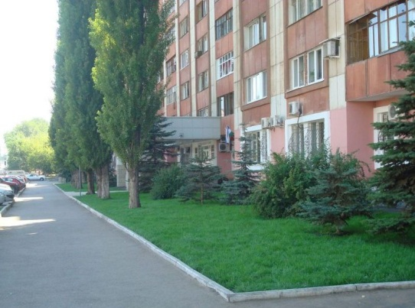  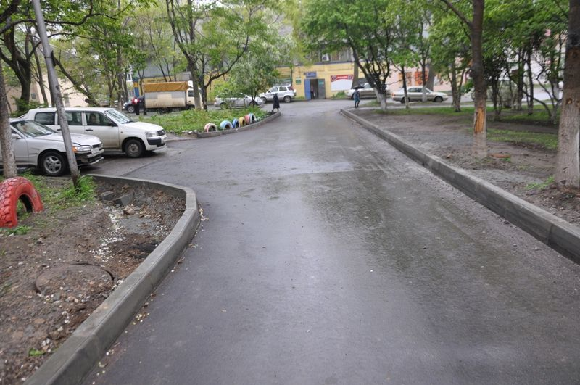
2 | обеспечение освещения дворовых территорий | 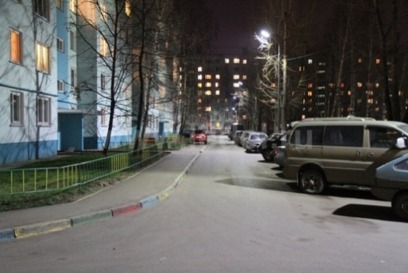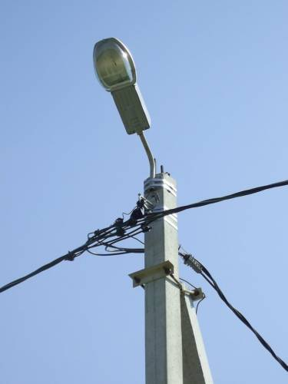
3 | установка скамеек | 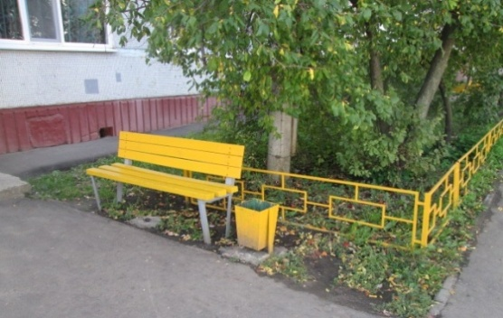
4 | установка урн для мусора | 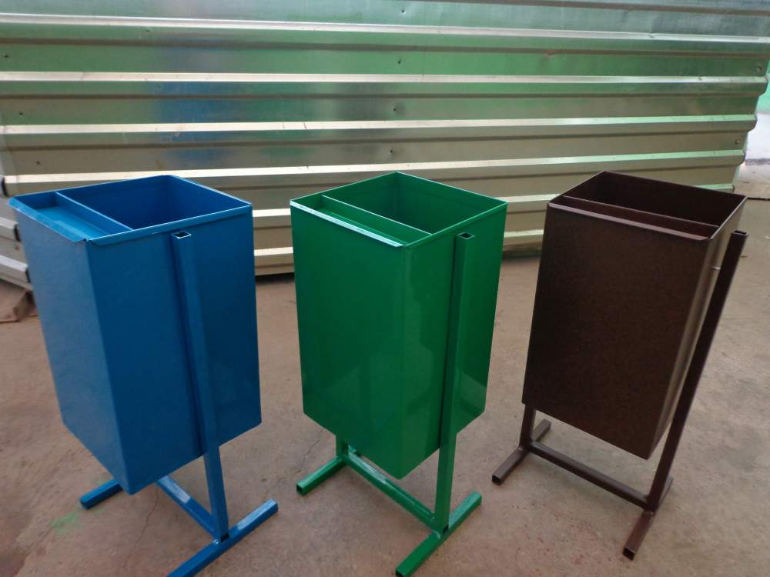

Приложение № 7
к муниципальной программе "Формирование современной
городской среды на территории сельского поселения Асяновский сельсовет
муниципального района Дюртюлинский район
Республики Башкортостан" на 2018 год

План реализации муниципальной программы
"Формирование современной городской среды на территории сельского поселения Асяновский сельсовет муниципального района Дюртюлинский район Республики Башкортостан" на 2018 год

Наименование контрольного события муниципальной программы | Статус | Ответственный исполнитель | Срок наступления контрольного события (дата)
 |  |  | 2018 год
 |  |  | I квартал | II квартал |  | III квартал |  | IV квартал
Контрольное событие № 1:  Благоустройство _____________(общественных территорий) |  | Администрация сельского поселения Асяновский сельсовет муниципального района Дюртюлинский район РБ
Контрольное событие № 2:  Благоустройство дворовых территорий МКД №__________по ул._______ |  | Администрация сельского поселения Асяновский сельсовет муниципального района Дюртюлинский район РБ
Контрольное событие № 3:  Благоустройство дворовых территорий МКД №__________по ул._______ |  | Администрация сельского поселения Асяновский сельсовет муниципального района Дюртюлинский район РБ

Приложение № 8
к муниципальной программе "Формирование современной
городской среды на территории сельского поселения Асссяннновский сельсовет
муниципального района Дюртюлинский район
Республики Башкортостан" на 2017 год

НОРМАТИВНАЯ СТОИМОСТЬ
(единичные расценки) работ по благоустройству дворовых территорий, входящих в состав минимального и дополнительного перечней таких работ

№ п/п | Наименовние вида работ по благоустройству дворовых территорий | Ед. Изм. | Расчетные показатели стоимости строительно-монтажных работи инженерного оборудования
1 | Ремонт дворовых проездов
1.1. | Замена бортовых камней (дорожных) | м
1.2. | Замена бортовых камней (тротуарных) | м
1.3. | Разборка бортовых камней | м
1.4. | Установка бортовых камней (дорожных) | м
1.5. | Установка бортовых камней (тротуарных) | м
1.6. | Устройство основания при уширении и устройстве проезжей части дворовой территории
1.6.1 | Устройство оснований толщиной 15 см из щебня фракции 40-70 мм при укатке каменных материалов с пределом прочности на сжатие до 68,6 МПа (700 кгс/см2): однослойных
1.6.2 | Изменение толщины слоя из щебня фракции 40-70 мм при укатке каменных материалов с пределом прочности на сжатие до 68,6 МПа (700 кгс/см2), на каждый 1 см добавлять или исключать
1.6.3 | Устройство оснований и покрытий из песчано-гравийных или щебеночно-песчаных смесей: однослойных толщиной 12 см
1.6.4. | Изменение толщины слоя из щебня фракции 40-70 мм при укатке каменных материалов с пределом прочности на сжатие до 68,6 МПа (700 кгс/см2), на каждый 1 см добавлять или исключать
1.7. | Асфальтирование уширения и проезжей части дворовой территории
1.7.1. | Устройство покрытия толщиной 4 см из горячих асфальтобетонных смесей плотных крупнозернистых типа АБ, плотность каменных материалов: 2,5-2,9 т/м3
1.7.2. | Изменение толщины покрытия из горячих асфальтобетонных смесей плотных крупнозернистых типа АБ, плотность каменных материалов: 2,5-2,9 т/м3, на каждые 0,5 см добавлять или исключать
1.7.3. | Устройство покрытия толщиной 4 см из горячих асфальтобетонных смесей плотных мелкозернистых типа АБВ, плотность каменных материалов: 2,5-2,9 т/м3
1.7.4. | Изменение толщины покрытия из горячих асфальтобетонных смесей плотных мелкозернистых типа АБВ, плотность каменных материалов: 2,5-2,9 т/м3, на каждые 0,5 см добавлять или исключать
1.8. | Устройство основания при асфальтировании тротуара
1.8.1 | Устройство подстилающих и выравнивающих слоев оснований: из песчано-гравийной смеси, дресвы
1.8.2 | Устройство оснований толщиной 15 см из щебня фракции 40-70 мм при укатке каменных материалов с пределом прочности на сжатие до 68,6 МПа (700 кгс/см2): однослойных
1.8.3 | Устройство оснований и покрытий из песчано-гравийных или щебеночно-песчаных смесей: однослойных толщиной 12 см
1.9. | Устройство асфальтобетонных покрытий дорожек и тротуаров однослойных из литой мелкозернистой асфальтобетонной смеси толщиной 3 см
1.9.1. | Изменения толщины покрытия однослойных из литой мелкозернистой асфальтобетонной смеси, на каждые 0,5 см добавлять
1.10 | Устройство основания для брусчатых мостовых, покрытий из тротуарной плитки | м2
1.11. | Устройство мостовых брусчатых | м2
1.12. | Устройство покрытий из тротуарной плитки | м2
1.13. | Демонтаж-монтаж существующего люка
1.14. | Замена чугунного люка на новый |  | нет
1.15 | Установка люка | шт.
1.16. | Устройство колодцев |  | нет
1.17. | Асфальтирование дворового проезда с выполнением ямочного ремонта
2 | Обеспечение освещения дворовых территорий
2.1. | Демонтаж железобетонных опор
2.2. | Демонтаж кронштейнов специальных на опорах для светильников сварные металлические, количество рожков: 1 | шт.
2.3. | Демонтаж светильников, устанавливаемый вне зданий с лампами: ртутными | шт.
2.4. | Демонтаж кабеля до 35 кВ, подвешиваемый на тросе, масса 1 м кабеля: до 1 кг | шт. | нет
2.5. | Установка железобетонных опор СМ95-2, СВ105-5, СВ110-3.5…. ( со ст-ю опоры)
2.6. | Установка светильников и кронштейна с лампами (со ст. св-в) | шт.
2.7. | Монтаж кабеля до 35 кВ с креплением накладными скобами, масса 1м кабеля до 0,5 кг |  | нет
2.8. | Подвеска самонесущих изолированных проводов масса 1м кабеля до 1кг (со ст-ю СИП)
3 | Установка урн (характеристика) для мусора, шт | шт.
4 | Установка скамеек (характеристика), шт | шт.
5 | Оборудование автомобильных парковок
5.1. | Планировка территории под автопарковку
5.2. | Устройство основания под асфальтирование автопарковки:
5.2.1. | Устройство подстилающих и выравнивающих слоев оснований: из песчано-гравийной смеси, дресвы
5.2.2 | Устройство оснований толщиной 15 см из щебня фракции 40-70 мм при укатке каменных материалов с пределом прочности на сжатие до 68,6 МПа (700 кгс/см2): однослойных
5.2.3 | Изменение толщины слоя из щебня фракции 40-70 мм при укатке каменных материалов с пределом прочности на сжатие до 68,6 МПа (700 кгс/см2), на каждый 1 см добавлять или исключать
5.2.4. | Устройство оснований и покрытий из песчано-гравийных или щебеночно-песчаных смесей: однослойных толщиной 12 см
5.2.5 | Изменение толщины слоя из щебня фракции 40-70 мм при укатке каменных материалов с пределом прочности на сжатие до 68,6 МПа (700 кгс/см2), на каждый 1 см добавлять или исключать
6 | Оборудование детских площадок
6.1. | Подоготовка -планировка площадки | м2
6.2. | Устройство асфальтобетонного основания | 1 м2 основания
6.2.1. | Устройство покрытия толщиной 4 см из горячих асфальтобетонных смесей плотных крупнозернистых типа АБ, плотность каменных материалов: 2,5-2,9 т/м3 | 1 м2 покрытия
6.2.2. | Изменение толщины покрытия из горячих асфальтобетонных смесей плотных крупнозернистых типа АБ, плотность каменных материалов: 2,5-2,9 т/м3, на каждые 0,5 см добавлять или исключать | 1 м2 покрытия
6.2.3. | Устройство покрытия толщиной 4 см из горячих асфальтобетонных смесей плотных мелкозернистых типа АБВ, плотность каменных материалов: 2,5-2,9 т/м3 | 1 м2 покрытия
6.2.4. | Изменение толщины покрытия из горячих асфальтобетонных смесей плотных мелкозернистых типа АБВ, плотность каменных материалов: 2,5-2,9 т/м3, на каждые 0,5 см добавлять или исключать | 1 м2 покрытия
6.3. | Устройство бетонного покрытия | 1 м2 покрытия | нет
6.4. | Устройство травмобезопасного резинового покрытия: 30,40 мм | 1 м2 покрытия | нет
6.5. | Устройство площадки из песчаного покрытия | 1 м2 покрытия | нет
6.6. | Установка детского игрового оборудования (наименование комплекса) | 1 комплект | нет
6.7. | Стоимость детских комплексов на территории ГО (игровое оборудование) | 1 комплект | нет

Значения показателей фиксируются на 01 января отчетного года

